ผลการปฏิบัติงานของแต่ละสายงาน ปีงบประมาณ 2568

ผลการปฏิบัติงานประจำเดือน พฤศจิกายน พ.ศ.๒๕๖๗
ประจำปีงบประมาณ พ.ศ. 2568
สถานีตำรวจภูธรท่าเรือ

- งานสืบสวน
วันที่ 4 พฤศจิกายน 2567
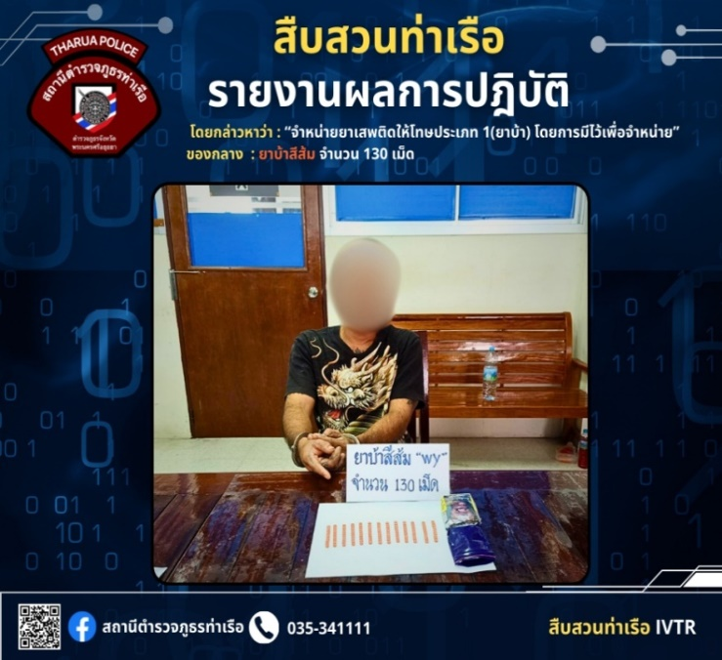
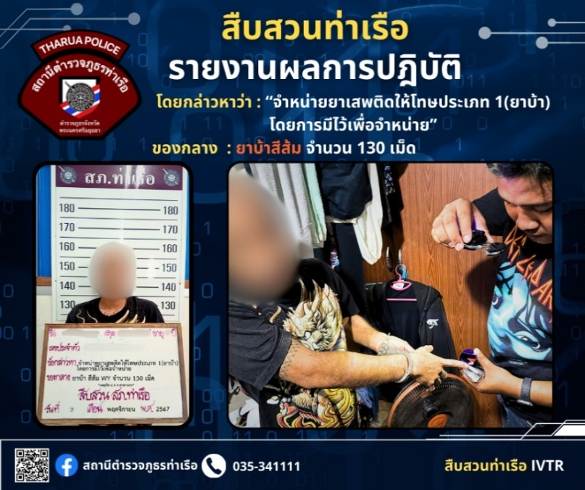

📍ปฏิบัติการโดย พ.ต.ท.นพรัตน์ แนวจำปา รองผกก.สส.สภ.ท่าเรือ ,พ.ต.ท.สมพร ผลประทุม สว.สส.สภ.ท่าเรือ พร้อม กำลังชุดสืบสวน สภ.ท่าเรือ
📍ได้ร่วมกันจับกุมตัว นายณุ(นามสมมติ) อยู่บ้านเลขที่ XXX ม.7 ต.หนองขนาก อ.ท่าเรือ จ.พระนครศรีอยุธยา
📍โดยกล่าวหาว่า : “จำหน่ายยาเสพติดให้โทษประเภท 1(ยาบ้า) โดยการมีไว้เพื่อจำหน่าย”
📍ของกลาง : 1. ยาบ้าสีส้ม จำนวน 130 เม็ด
📍สถานที่จับกุม ผู้ต้องหา/ปิดล้อมตรวจค้น : บ้านเลขที่ 69 ม.6 ต.ศาลาลอย อ.ท่าเรือ จ.พระนครศรีอยุธยา
นำส่งพนักงานสอบสวน สภ.ท่าเรือ เพื่อดำเนินการตามกฎหมายต่อไป
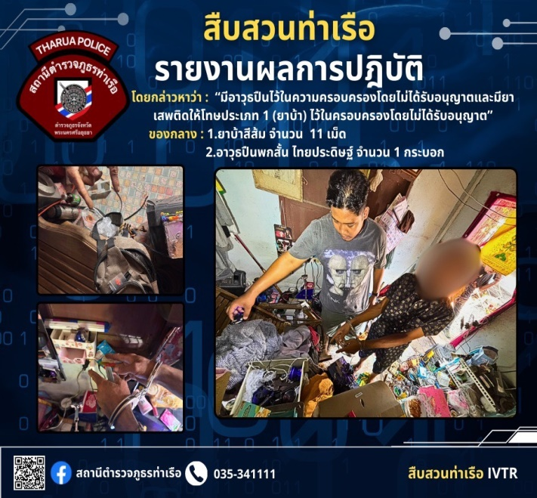
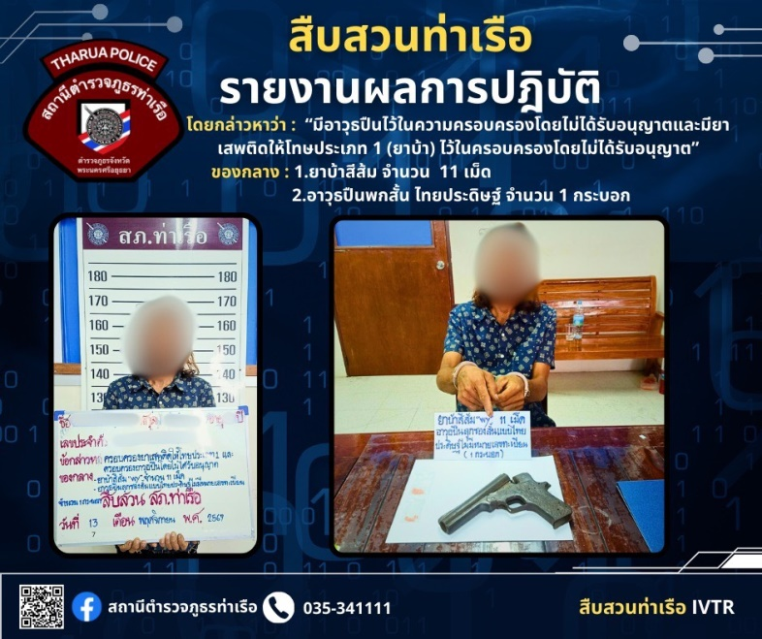
วันที่ 13 พฤศจิกายน 2567

📍ปฏิบัติการโดย พ.ต.ท.นพรัตน์ แนวจำปา รองผกก.สส.สภ.ท่าเรือ ,พ.ต.ท.สมพร ผลประทุม สว.สส.สภ.ท่าเรือ พร้อม กำลังชุดสืบสวน สภ.ท่าเรือ
📍ได้ร่วมกันจับกุมตัว นายสมคิด(นามสมมติ) บ้านเลขที่ XXX ม.3 ต.บ้านร่อม อ.ท่าเรือ จ.พระนครศรีอยุธยา
📍โดยกล่าวหาว่า : “มีอาวุธปืนไว้ในความครอบครองโดยไม่ได้รับอนุญาตและมียาเสพติดให้โทษประเภท 1 (ยาบ้า) ไว้ในครอบครองโดยไม่ได้รับอนุญาต”
📍ของกลาง : 1.อาวุธปืนพกสั้นแบบไทยประดิษฐ์ 1 กระบอก , 2.ยาบ้าสีส้ม 11 เม็ด
📍สถานที่จับกุม ผู้ต้องหา/ปิดล้อมตรวจค้น : บ้านเลขที่ 9809 ม.3 ต.บ้านร่อม อ.ท่าเรือ จ.พระนครศรีอยุธยา
นำส่งพนักงานสอบสวน สภ.ท่าเรือ เพื่อดำเนินการตามกฎหมายต่อไป

- งานป้องกันปราบปราม

เมื่อวันที่ (12 พ.ย.67) ภายใต้อำนวยการ พ.ต.อ.ปองภพ ประสบพิชัย ผกก.สภ.ท่าเรือ ,พ.ต.ท.วัชรพล ฤดีชุติพร สวป.สภ.ท่าเรือ โดยที่เจ้าพนักงานตำรวจชุดจับกุม ร่วมจับกุมผู้ต้องหาจำนวน 1 ราย โดยกล่าวหาว่า : เสพยาเสพติดให้โทษประเภท 1 (เมทแอมเฟตามีนหรือยาบ้า) โดยผิดกฎหมาย
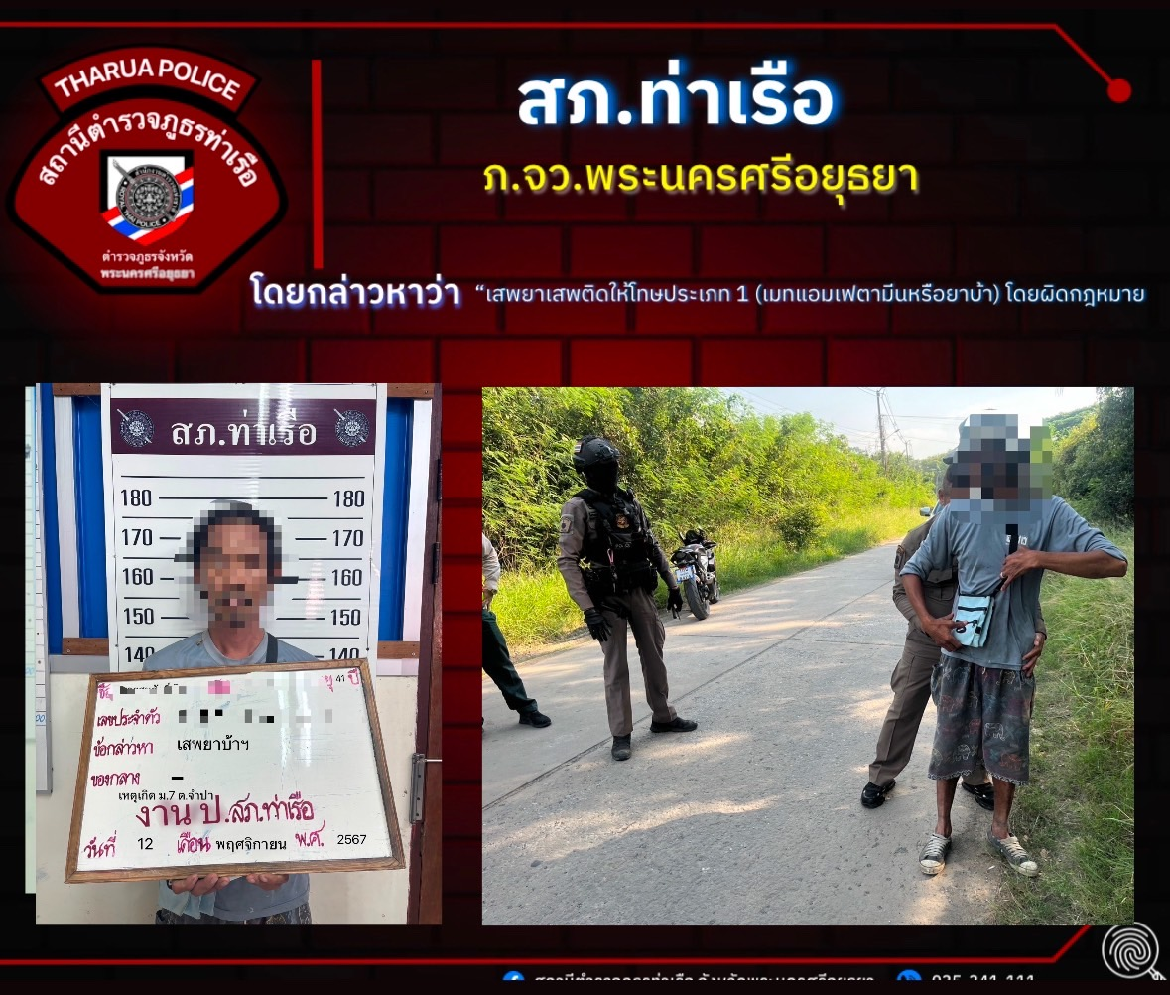

เมื่อวันที่ (17 พ.ย.67) ภายใต้อำนวยการ พ.ต.อ.ปองภพ ประสบพิชัย ผกก.สภ.ท่าเรือ ,พ.ต.ท.วัชรพล ฤดีชุติพร สวป.สภ.ท่าเรือ โดยที่เจ้าพนักงานตำรวจชุดจับกุม ร่วมจับกุมผู้ต้องหาจำนวน 1 ราย โดยกล่าวหาว่า : เสพยาเสพติดให้โทษประเภท 1 (เมทแอมเฟตามีนหรือยาบ้า) โดยผิดกฎหมาย

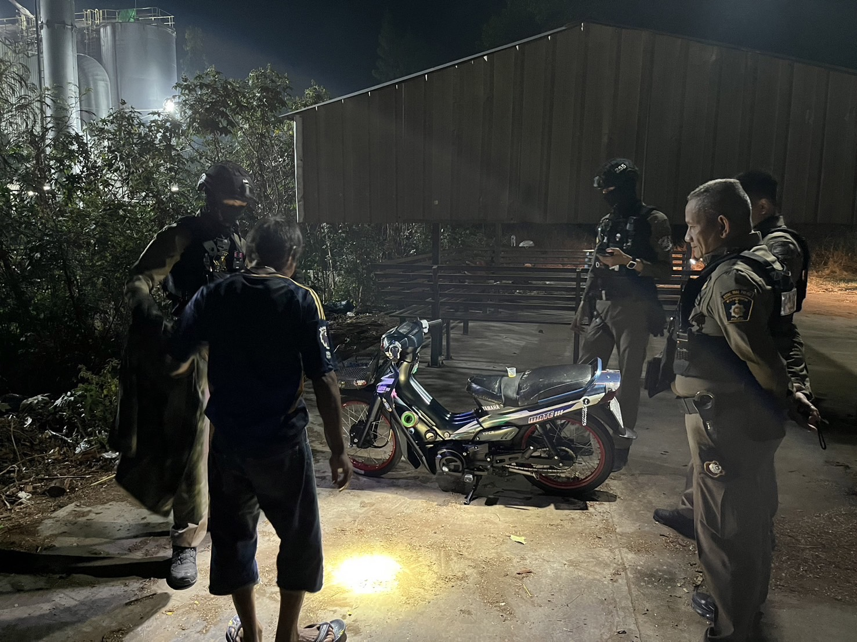

3. งานจราจร



สถานีตำรวจภูธรท่าเรือ
THARUA PROINCIAL POLICE STATION
โครงการเสริมภาพลักษณ์ ด้านบวกจราจร
เมื่อวันที่ 2 พฤศจิกายน 2567 เวลา 09.00น. มีประชาชนขอความช่วยเหลือเนื่องจากช่วยเหลือ รถยนต์สตาร์ทไม่ติด เจ้าหน้าที่ตำรวจจราจรจึงให้การช่วยเหลือโดยการนำสายมาพ่วงแบตเตอรี่จนสามารถเดินทางต่อไป ได้ตามโครงการ “สุภาพบุรุษจราจร ประชาชนสัญจรปลอดภัย” แบบรายงาน เสริมสร้างภาพลักษณ์ด้านบวก ของ สภ.ท่าเรือ ภ.จว.พระนครศรีอยุธยา บช.ภ.1
1.ท้องที่เกิดเรื่อง หมู่บ้านถนอมทรัพย์
2.สถานที่เกิดเหตุ สภ.ท่าเรือ อ.ท่าเรือ จ.พระนครศรีอยุธยา
3. เรื่องที่เกิด ช่วยเหลือรถยนต์สตาร์ทไม่ติดและได้ทำการน าสายมาพ่วงแบตเตอรี่จนสามารถเดินทางต่อไปได้
4.แหล่งที่มา
5.วัน-เวลาที่ทราบเรื่อง วันที่ 2 พฤศจิกายน 2567เวลา 09.00น. 6.วัน-เวลาที่ตรวจสอบเรื่องเสร็จสิ้นวันที่ 2 พฤศจิกายน 2567เวลา 09.10น.
7. ผลการตรวจสอบข้อเท็จจริง เมื่อวันที่ 2 พฤศจิกายน 2567 เวลา 09.00น.เจ้าหน้าที่ตำรวจจราจร ด.ต.กิตติ พงษ์ เจริญสวัสดิ์ระหว่างปฏิบัติหน้าที่ประจำจุดบริการประชาชน แยกโคกมะนาว ได้มีประชาชนเข้ามาขอความ บอกว่ารถยนต์ขอตนสตาร์ทไม่ติด เนื่องจากเปิดไฟรี่และไฟในตัวรถทิ้งไว้ตั้งแต่เช้ามืด เจ้าหน้าที่จึงได้ให้การ ช่วยเหลือน ารถยนต์จราจรและสายพ่วงแบตเตอรี่ของเจ้าหน้าที่ตำรวจจราจร ทำการช่วยเหลือจนเครื่องยนต์ สตาร์ทติด 8.สิ่งที่ดำเนินการแล้วหลังจากการดำเนินการ ประชาชนมีความพึงพอใจมาก

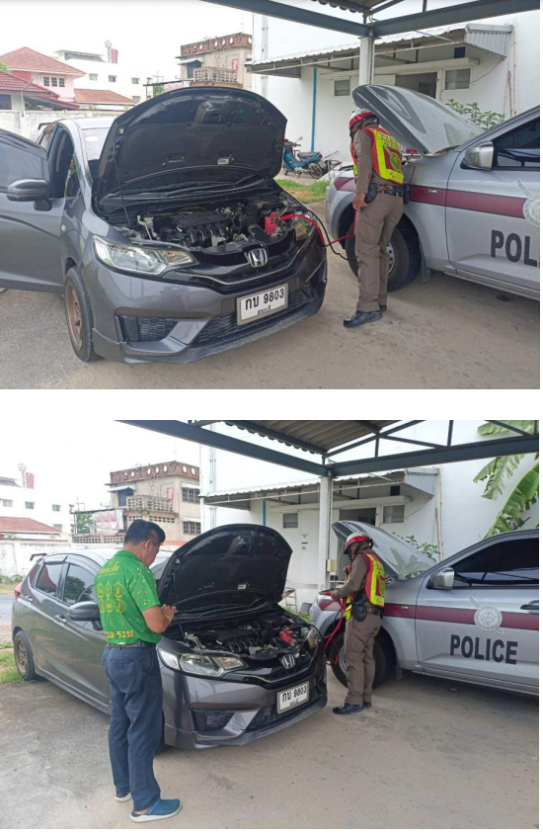

เมื่อวันที่ 2 พฤศจิกายน 2567 เวลา 09.00น.เจ้าหน้าที่ตำรวจจราจร ด.ต.กิตติ พงษ์ เจริญสวัสดิ์ระหว่างปฏิบัติหน้าที่ประจำจุดบริการประชาชน แยกโคกมะนาว ได้มีประชาชนเข้ามาขอความ บอกว่ารถยนต์ขอตนสตาร์ทไม่ติด เนื่องจากเปิดไฟรี่และไฟในตัวรถทิ้งไว้ตั้งแต่เช้ามืด เจ้าหน้าที่จึงได้ให้การ ช่วยเหลือน ารถยนต์จราจรและสายพ่วงแบตเตอรี่ของเจ้าหน้าที่ตำรวจจราจร ทำการช่วยเหลือจนเครื่องยนต์ สตาร์ทติด 8.สิ่งที่ดำเนินการแล้วหลังจากการดำเนินการ ประชาชนมีความพึงพอใจมาก

- งานสอบสวน
ผลการปฏิบัติงานสอบสวน
เมื่อวันที่ 26 พฤศจิกายน 2567 พนักงานสอบสวนได้รับแจ้งความร้องทุกข์ โดยผู้แจ้ง น.ส.ไพเราะ โสณาวัฒน์อายุ 51 ปี แจ้งว่า เมื่อเวลา 08.00 ได้มี น.ส.ธัญญลักษณ์ ฟักโพล้ง (เพื่อร่วมงาน) พูดจาข่มขู่ จึง ได้มาพบพนักงานสอบสวน เพื่อให้เจ้าหน้าที่ตำรวจช่วยลงบันทึกประจำวันเนื่องจากผู้แจ้งเกรงว่าจะเกิดอันตราย แก่ชีวิตและทรัพย์สินในภายภาคหน้า
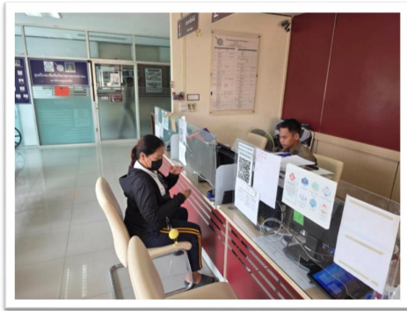

ช่วงวันที่ 1 พฤศจิกายน 2567 ถึง 31 พฤศจิกายน 2567 พนักงานสอบสวนได้รับแจ้งความร้องทุกข์ จำนวน 101 เรื่อง แยกเป็น เกี่ยวกับคดี จำนวน 76 เรื่อง แจ้งความเป็นหลักฐาน 21 เรื่อง เอกสารหาย 4 เรื่อง
ช่วงวันที่ 1 พฤศจิกายน 2567 ถึง 31 พฤศจิกายน 2567 พนักงานสอบสวนได้รับสำนวนคดีอาญาไว้ทำการสอบสวน 30 คดี สอบสวนเสร็จสิ้นแล้ว 21 คดี คงเหลือและอยู่ระหว่างการสอบสวน 9 คดี

สถืติฐานความผิดคดีอาญา(คดี 4 กลุ่ม) สภ.ท่าเรือ ประจำเดือน พฤศจิกายน 2567

ช่วงวันที่ 1 พฤศจิกายน 2567 ถึง 30 พฤศจิกายน 2567 พนักงานสอบสวนได้รับแจ้งความร้องทุกข์ จำนวน 101 เรื่อง แยกเป็น เกี่ยวกับคดี จำนวน 76 เรื่อง แจ้งความเป็นหลักฐาน 21 เรื่อง เอกสารหาย 4 เรื่อง
ช่วงวันที่ 1 พฤศจิกายน 2567 ถึง 30 พฤศจิกายน 2567 พนักงานสอบสวนได้รับสำนวนคดีอาญาไว้ทำการสอบสวน 30 คดี สอบสวนเสร็จสิ้นแล้ว 21 คดี คงเหลือและอยู่ระหว่างการสอบสวน 9 คดี
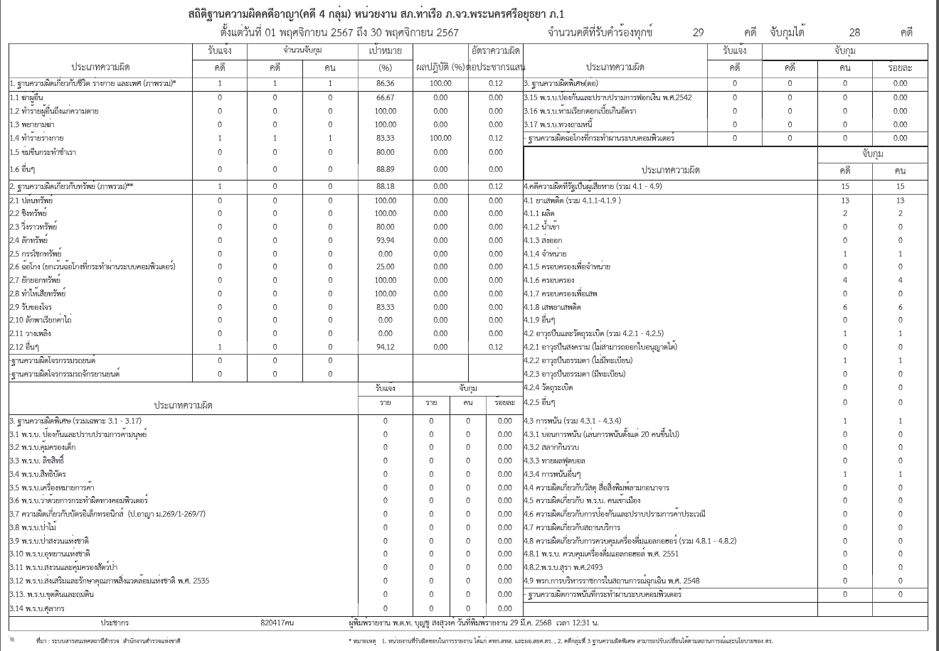

5.งานอำนวยการ

วันที่ 25 พฤศจิกายน 2567 เวลา 13.00 น. พ.ต.อ.ปองภพ ประสบพิชัย ผกก.สภ.ท่าเรือ มอบหมายให้งานอำนวยการ ประชุมข้าราชการตำรวจประจำเดือน พฤศจิกายน 2567 มอบหมายข้อสั่งการผู้บังคับบัญชาและผลการปฏิบัติแต่ละสายงาน
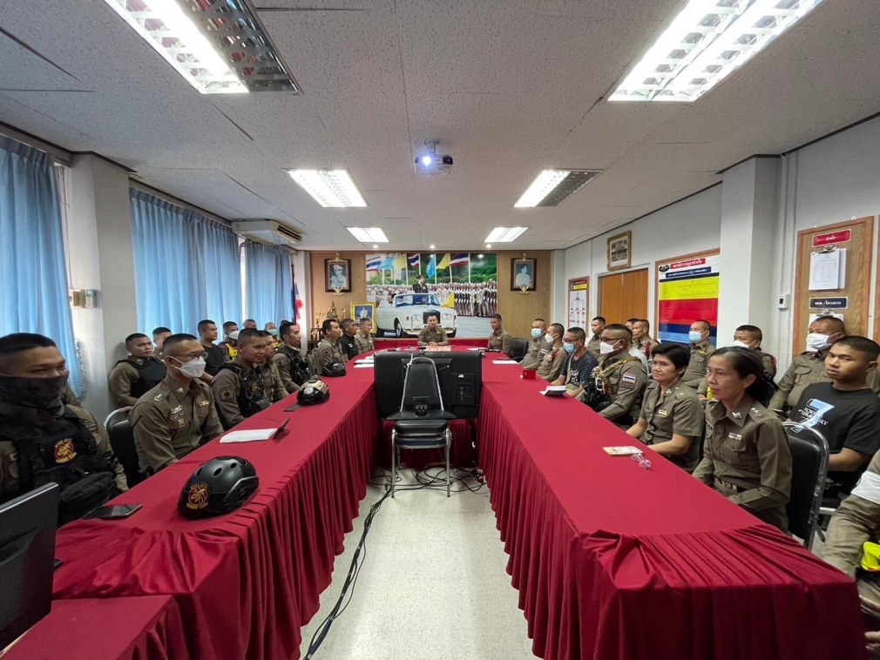

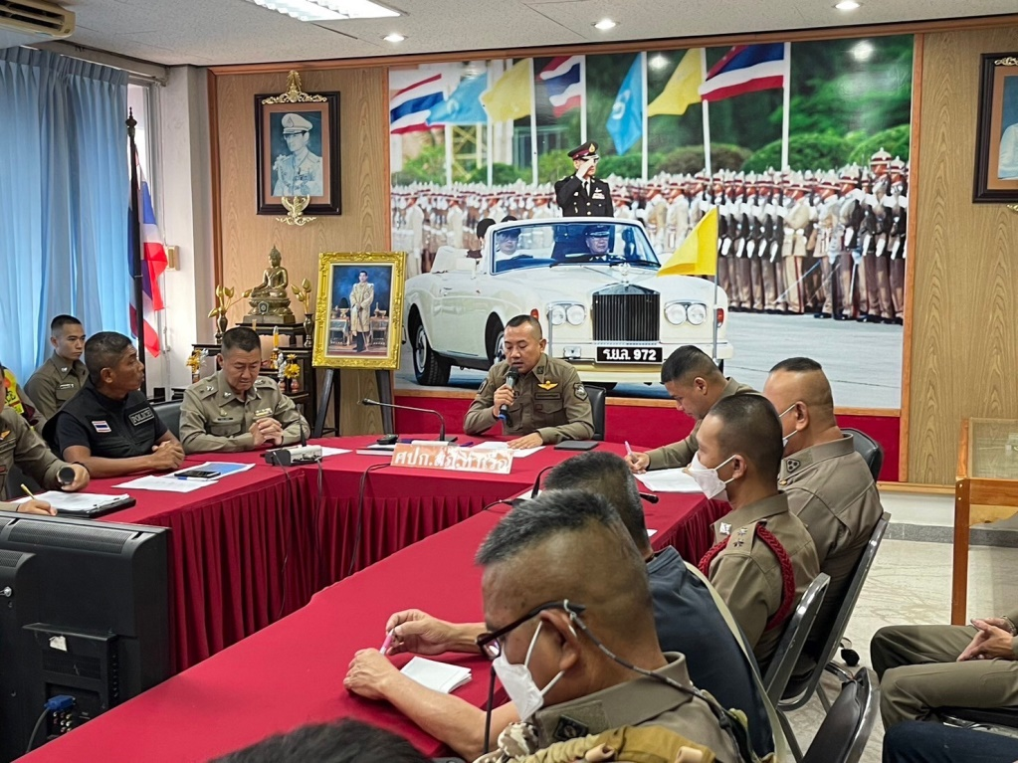

เมื่อวันที่ 16 พฤศจิกายน 2567 เวลา 09.00 น. พ.ต.อ.ปองภพ ประสบพิชัย ผกก.สภ.ท่าเรือ มอบหมายให้ พ.ต.ต.สุพล งิ้วลาย สว.อก.ฯพร้อมชุดปฏิบัติการจิตอาสาร่วมกิจกรรมจิตอาสาพัฒนา ตามกิจกรรม “บ้านสวยเมือง สะอาด” Big Cleaning Day ตั้งแต่แยกต้นสน ถึง วัดสะตือ (double arrow right) ดำเนินกิจกรรมบริการ สาธารณะ เก็บขยะ ตัดหญ้า จัดระเบียบป้าย สายสื่อสาร ตัดกิ่งไม้ ริมถนน ปรับภูมิทัศน์
